4. Состояние психологического статуса у больных витилиго

Не заметить, что у больных витилиго не все в порядке в психоэмоциональной сфере, довольно трудно. Действительно, еще более 100 лет назад Л.А.Дюринг [9] отмечал, что витилиго «придаеть больному въ высшей степени уродливый видь и причиняешь ему много нравственныхь мукь». В 20-х годах XX века психическая травма и нервные переживания упоминаются уже как этиологические факторы витилиго [27, 28]. Однако с тех пор утекло немало времени, но, к сожалению, несмотря на наличие нейрогенной теории витилиго и насущной необходимости разобраться во всех тонкостях влияния нервной системы на механизмы депигментации кожи, мало кто из исследователей, занимавшихся изучением патогенеза витилиго, серьезно обращал внимание на такие «мелочи», как психо-эмоциональные расстройства. До их же досконального изучения дело вообще не доходило.
И это при том, что игнорирование эмоциональных факторов при кожных патологических процессах лишает, как свидетельствовали А.Rook и D. Wilkinson [126], эффективной терапевтической помощи не менее 40% всех обращающихся к дерматологам больных.
И только в 50-х годах прошлого века появились первые исследования, касающиеся психосоциальных аспектов витилиго, сначала у негров [50], затем у других [109]. Позже [62] эту проблему стали обсуждать с точки зрения психосоматики. И наконец, в 80-х годах [116] заговорили о «витилигинозной личности» (подразумевая, опять же, вторичность психологических расстройств в ответ на косметический недостаток); стали интересоваться реакцией больных на косметическое обезображивание
при витилиго [ 122] и рассматривать даже психосоциальный эффект витилиго [121]. Хотя достаточно объемных и объективных исследований в этом плане ни те, ни другие авторы не проводили. В последние годы дальше публикаций анализа психологического эффекта отдельных случаев витилиго [89] или предположений о патогенетическом [80] и этиологическом значении психологических нарушений, дело не идет [118].
Первый же анализ собственных разработок в данном направлении [22] показал, что проблема эта гораздо более серьезна, чем представляется на первый взгляд и роль психологических изменений у больных витилиго весьма многообразна.
Сейчас же, когда обследованы сотни пациентов и у всех выявлены определенные закономерности, появилась возможность разобрать более подробно особенности психоэмоциональных нарушений у больных витилиго и оценить степень их участия в развитии кожного патологического процесса. При анализе и трактовке психоэмоциональных расстройств, имеющихся у больных витилиго, очень важно, конечно же, как говорится, «отделить зерна от плевел». То есть следует разобраться: какие из них первичны (обусловлены первичными причинами, а именно — врожденными особенностями высшей нервной деятельности и психологического реагирования, в том числе половыми и возрастными), а какие имеют вторичное происхождение и обусловлены воздействием окружающей среды (природно-физической и социальной), патологических нарушений в организме, в частности, наличием у человека тяжелого косметического недостатка.
Собственные исследования психологических особенностей личности проведены у 740 больных витилиго, в том числе у 604 женщин и 136 мужчин в возрасте от 17 до 57 лет с разной степенью распространенности процесса на коже и продолжительностью заболевания от 1 года до 44 лет.
Для психологического тестирования был использован бук-летный вариант стандартизированного многофакторного метода исследования личности (СМИЛ), который представляет собой широко известный тест ММРI, адаптированный Л.Н.Собчик [36, 37] в Центре пограничных состояний Института общей и судебной психиатрии им. В.П.Сербского. Методика СМИЛ отличается от других вариантов адаптации тем, что позволяет не только оценивать в динамике и интерпретировать состояние общего психологического статуса человека (по четырем основным его типам), но и выделять 5 типов психологического реагирования, отражающих врожденные особенности человека. То есть с помощью данной методики можно решить обе поставленные выше задачи — оценить характер первичных и вторичных психологических нарушений, а затем путем тщательного клинического анализа полученных данных разобрать их участие в патогенезе витилиго.

Общий психологический профиль (ОПП) больных витилиго. Состояние и характеристика

Общая характеристика типов ОПП
Для начала рассмотрим общую характеристику типов ОПП.
При оценке психологического статуса у больных по методике СМИЛ из большого разнообразия ОПП, прежде всего, выделяют 4 основных типа.
Первый из них — «гипернормальный» тип, обычно составляют так называемые утопленные ОПП, где три или более оценочных шкал ниже 45Т, а наивысшие показатели не превышают 55Т. Однако таковых у обследованных больных витилиго не оказалось, поэтому во всех изложенных ниже материалах этот тип ОПП не упоминается.
Ко II-му «гармоничному» типу относят линейные ОПП, наиболее близкие к средним нормативным данным, все шкалы которых обычно находятся в пределах 46-60Т. Профилей такого типа у больных витилиго нашей клинической группы было 24 (10 — женских и 14 — мужских), что составило 3,2% .
В III-й «акцентуированный» тип включают пограничные ОПП, в которых пики по одной-трем оценочным шкалам достигают 61-70Т или опускаются до 45-35Т, а остальные шкалы находятся в большинстве своем не ниже 55Т. Такие ОПП свидетельствуют о наличии у больных акцентуации характерологических черт личности, существовании конфликтной ситуации или тяжелого внутреннего конфликта, значительных трудностей самовыражения и социальной адаптации. Данные ОПП выявлены у 219 или 29,6% наших больных (у 166 женщин и 53 мужчин).
В IV-й «дезадаптированный» тип входят все пограничные, пикообразные и плавающие ОПП, с явлениями выраженной социально-психологической дезадаптации, где одна или более оценочных шкал превышают 70Т (достигая даже 80-90Т) или ниже 35Т. Такие ОПП указывают на наличие у больных (помимо вышеперечисленных изменений) серьезных нарушений межличностных контактов (характерных для акцентуированных ОПП), сниженной социальной адаптации, а также плохо интегрированного мышления. Таковых ОПП в нашей клинической группе было подавляющее большинство — 497 (67,2%) (434 женских и 63 мужских).
Уже только эта общая оценка результатов психологического тестирования у больных витилиго свидетельствует о наличии у них серьезных, но пограничных психоэмоциональных расстройств. Они проявляются у подавляющего большинства пациентов (независимо от пола) выраженной акцентуацией характерологических черт личности. А именно, значительными трудностями самовыражения, серьезными нарушениями межличностных контактов, сниженной социальной адаптацией, а также плохо интегрированным мышлением. Можно сказать, что больные как бы находятся в состоянии постоянной конфликтной ситуации с окружающими и тяжелого внутреннего конфликта с самим собой.

Половые особенности ОПП
Уже при первом же рассмотрении данных психологического исследования в глаза бросается заметное различие психоэмоциональных нарушений в зависимости от пола больных. А именно то, что дезадаптированные ОПП у женщин, даже в усредненном виде (рис.42), отличаются от мужских (рис.43) более высокими показателями и большей глубиной зубцов.
При более углубленном рассмотрении замечено, что в своем психологическом состоянии личности мужчин и личности женщин болеющих витилиго, существенно различались (таблица 25).
Так, у женщин явно преобладает IV дезадаптированный тип профилей СМИЛ (71,7%), тогда как у мужчин число ОПП III и IV типа почти не отличается (42,7% и 47,0%). В то же время у последних значительно больше выражена (42,7% против 26,7%) акцентуация характерологических черт личности, а у женщин — ее дезадаптация (71,7% против 47,0%). Причем 73,5% всех акцентуированных и 87,3% всех дезадаптированных ОПП выявляются у женщин. Наиболее же заметные различия касаются гармоничных профилей, 58,3% которых отмечены именно у мужчин, а ведь их в общей клинической группе всего 18,4%, т.е. эти ОПП наблюдаются в мужской подгруппе в 6,4 раза чаще, чем в женской, и составляют 10,3% (при 1,6% у женщин).

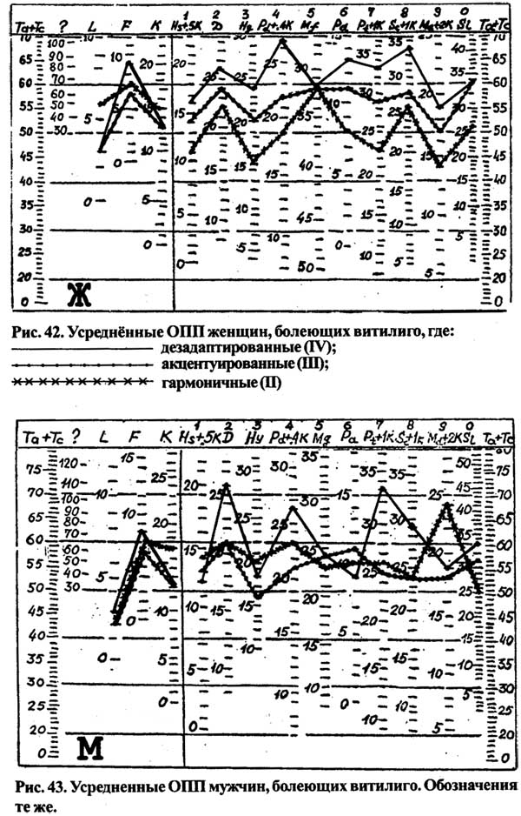

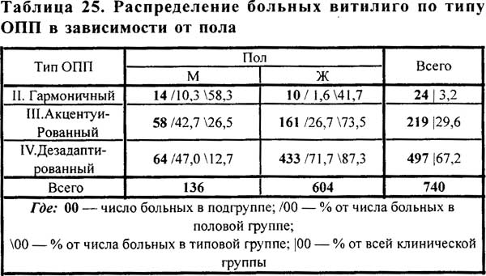

Клинически эти различия заключаются в основном в том, что больные витилиго женщины, в отличие от мужчин, более раздражительны и агрессивны, напряжены и неудовлетворены, хуже адаптируются коллективе, менее уверены в положительном исходе болезни, возможности устранить косметический недостаток. Тогда как мужчины, в отличие от женщин, более тревожны и эмоционально напряжены, чаще депрессированы и разочарованы, но, в то же время, — более беспокойны и активны в стремлении выйти из создавшейся неблагоприятной ситуации. Однако значительная часть из них довольно спокойно относится к своему косметическому недостатку, о чем свидетельствует довольно большой процент у них гармоничных ОПП.

Возрастные особенности ОПП
Наряду с вышеизложенными половыми различиями в ПС у больных витилиго также хорошо заметны и возрастные его особенности, которые имеют опять же определенную половую зависимость (Таблица 26). И здесь первое, что обращает на себя внимание при оценке клинического материала, так это отсутствие мужчин в возрастных группах 15-20 и 51-60 лет.
Мужчины с витилиго в этом возрасте за помощью просто не обращаются, что уже определенным образом характеризует их психологический настрой в смысле безразличия к появлению белых пятен на коже. Тогда как у женщин с юности и до старости, за исключением возрастной группы 31-40 лет, имеется выраженное преобладание дезадаптированных ОПП, особенно в возрасте 21-30 лет (84,5%). В это время и у мужчин процент аналогичных ОПП — выше, чем в других возрастных группах, но все же заметно меньше, чем у женщин (64,2%).
В период же 31 -40 лет и у тех, и у других чаще наблюдаются акцентуированные ОПП, причем у мужчин частота их — несколько выше (61,2%), чем у женщин (56,8%).

Таблица 26. Зависимость типа ОПП у больных витилиго от возраста

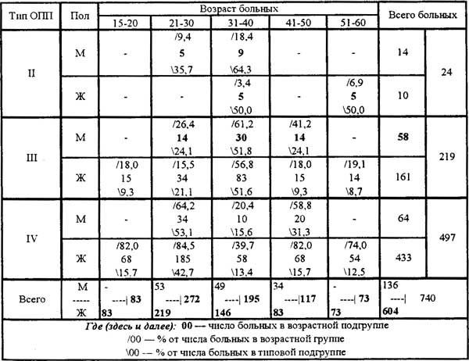

Корни такой своеобразной зависимости, на наш взгляд, лежат в особенностях бытовой и социальной жизни человека в эти периоды. В молодом возрасте среди жизненных приоритетов главенствуют учеба, приобретение специальности, поиск спутника жизни, создание семьи и т.п. Естественно, что в этот период выраженный косметический недостаток, мешающий осуществлению этих планов, резко травмирует психику больного. Гиперболизированное чувство физической и социальной неполноценности (свойственное больным с кожными заболеваниями и витилиго, в частности), обостренная восприимчивость к реакциям окружающих (с их подчас унижающей жалостью, пренебрежением или нескрываемой брезгливостью и боязнью заражения) усугубляют аффективную напряженность этих пациентов, их подозрительность и настороженность, толкают их на путь негативизма и социальной изоляции. Именно поэтому частота дезадаптированных ОПП в молодом возрасте (до 30 лет) достигает наибольших
значений.
К 30 годам у большинства людей эти проблемы преодолеваются и на первый план в жизни выходят новые проблемы, оказывающие достаточно сильное воздействие, создающие своеобразную доминанту, отвлекающую, переключающую на себя или просто перекрывающую прежние патологические рефлексы, что ведет, в свою очередь, к смягчению патологической психологической симптоматики. У женщин такой доминантой является рождение и воспитание детей, у мужчин — создание материального благополучия в семье. Это, конечно, не значит, что проблемы витилиго перестают их волновать, что люди полностью забывают о своем косметическом недостатке. Так, у женщин хотя и преобладают акцентуированные ОПП (55,5%), но у 39,7% из них все же сохраняются дезадаптированные ОПП. Следует отметить, что именно в этом возрасте у 3,4% женщин отмечаются даже гармоничные ОПП, что составляет половину всех подобных ОПП у женщин вообще. Вторая их половина падает на возраст 51-60 лет. Мужчины намного спокойнее переносят в этот период наличие болезни. Только у 20,4% из них — сохраняется дезадаптация, у 61,2% — выявляется акцентуация. А 18,4% больных — имеют гармоничные ОПП. Причем это составляет 64,3% всех таковых ОПП у мужчин. Остальные 35,7% отмечаются в возрасте 21-30 лет.
После 40 лет, когда эти жизненные проблемы обычно отходят на второй план и женщины значительно больше значения придают своему внешнему виду, косметический недостаток в виде белых пятен вновь начинает выбивать их из психологического равновесия. Недаром частота дезадаптированнных ОПП вновь значительно возрастает до 82%. У мужчин она встречается опять же гораздо реже (58,8%).
После 50 лет часть женщин уже спокойнее относится к своей болезни, у 6,9% из них отмечаются гармоничные ОПП, но 74% из них все же не могут смириться с ее существованием и выйти из состояния дезадаптации.
Следовательно, характер психоэмоциональных изменений у больных витилиго четко связан с полом, возрастом и социальными условиями жизни. Судя по всему, именно эти условия и формируют своеобразие психологических реакций в разные возрастные периоды жизни у пациентов, наряду с половыми особенностями.

Взаимосвязь между ОПП и клиникой витилиго
Очевидно, что понять значимость этих психологических нарушений, оценить степень их заинтересованности в патогенезе витилиго на основании только общей оценки нельзя. Очень важно оценить, как влияет на психоэмоциональный статус больных витилиго собственно косметический недостаток. Здесь особое значение имеет анализ взаимосвязи ПС с различными клиническими особенностями витилиго—длительностью, распространенностью, характером течения и активностью процесса. Рассмотрим это на примере изменений ОПП в зависимости от состояния клиники болезни.

ОПП, распространенность и локализация пятен
Анализ данных, полученных в результате тестирования, выявил наличие нескольких закономерностей. Так, у пациентов обоего пола имеется очевидная связь между выраженностью психоэмоциональных нарушений и величиной площади очагов депигментации на коже. Это проявляется в виде четкой прямой зависимости частоты нарушения социальной адаптации от распространенности витилигинозного процесса. У женщин —с 60% (при очаговом витилиго) до 76,3% (при генерализованном витилиго) и у мужчин — с 39% до 61,3% соответственно (табл. 27).
При этом отмечаются значительные различия в характере психологических изменений у мужчин и женщин. Так, у мужчин при ограниченном и умеренном распространении процесса довольно часто (от 13% до 21%) встречаются гармоничные ОПП. У женщин они наблюдаются только при умеренной распространенности и вдвое реже, чем у мужчин (12,4%). Затем у мужчин при ограниченном поражении кожи количество акцентуированных ОПП — больше, чем дезадаптированных (48% и 39% соответственно), и лишь по мере дальнейшего увеличения его распространения (начиная с умеренного процесса) заметно четкое преобладание дезадаптированных ОПП над акцентуированными. У женщин же при любой величине площади очагов поражения отмечаются акцентуированные и дезадаптированные ОПП с примерно одинаковым соотношением в сторону преобладания последних.

Таблица 27. Распределение больных по типу ОПП в зависимости от распространенности процесса

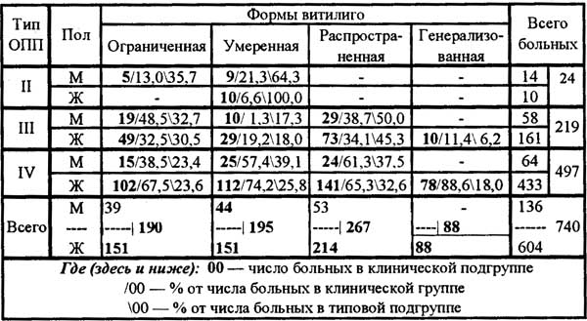

Это свидетельствует о большей чувствительности женщин к наличию у них витилигинозного процесса на коже.
Следует подчеркнуть, что на состояние ПС оказывает существенное влияние не только распространенность пятен, но и их локализация. Так, наиболее выраженные психологические расстройства выявляются при наличии очагов депигментации на «открытых» участках кожного покрова — особенно лице, шее, тыльной стороне кистей, тогда как витилигинозные пятна, скрытые нательным бельем, в паховых складках, под волосами почти не беспокоят больных. Правда, локализация на волосистой части головы благоприятна только при отсутствии в очагах кожной депигментации обесцвеченных волос. Очаговое поседение волос на голове у мужчин и женщин, бороде и усах — у мужчин является таким же интенсивным психологическим раздражителем, как и пятна витилиго на коже, открытой собственному взору и глазу посторонних людей. Более того, больные витилиго, особенно мужчины, нередко обращаются к врачу после того, как очаги депигментациии выходят за пределы скрытых зон на открытые участки кожного покрова, т.е. спустя годы после начала заболевания.
Из других внешних неблагоприятных воздействий, способных оказать заметное влияние на состояние ПС, следует выделить и сезонные изменения в природе. Так, если в зимнее время депигментированные пятна почти не заметны, особенно у белокожих людей, то в летнее время они резко выделяются на фоне загорелой кожи, что заметно усугубляет ПС больных витилиго. Недаром обращаемость их к врачу имеет выраженные сезонные колебания: интенсивность ее заметно больше в весенне-летнее время, чем зимой.

ОПП и длительность заболевания
Анализ данной зависимости показал, что при небольших сроках от начала заболевания у женщин дезадаптированные ОПП встречаются примерно в 2,3 раза чаще, чем акцентуированные. Однако уже в следующей возрастной группе (6-10 лет) эта разница составляет уже 4 раза (табл. 28).
При длительности же болезни в течение 11 -20 лет количество таких ОПП несколько ниже, а в группе с продолжительностью заболевания более 20 лет разница между частотой акцентуации и дезадаптации составляет 1,6 раза. У мужчин ОПП с нарушением адаптации наблюдаются в 51,2% случаев в двух первых возрастных группах и достигают 67,2% только при длительности заболевания от 11 до 20 лет. При дальнейшем увеличении сроков витилиго у них уже преобладают (85,1%) акцентуированные ОПП. В то же время у мужчин гораздо чаще, чем у женщин (17% против 3,8%) встречаются гармоничные ОПП. В обеих половых группах выраженность этого показателя существенно снижается по мере увеличения продолжительности болезни (до 11,5% и 2,2% — соответственно).

Таблица 28. Распределение больных витилиго по типам ОПП в зависимости от длительности заболевания

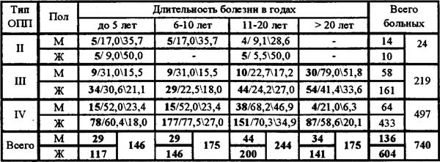

Все вышеизложенное свидетельствует о наличии определенной взаимосвязи психоэмоциональных изменений у больных витилиго с длительностью заболевания. Однако эта зависимость носит более сложный характер, чем в случае с распространенностью процесса.

ОПП и характер течения болезни
При анализе этой взаимосвязи установлено, что мужчины и женщины психологически по-разному реагируют на характер течения у них витилигинозного процесса. Так, если выраженность реакции мужчин на тот или иной тип течения патологического процесса на коже — однозначна, то у женщин дезадаптация все же чаще встречается при быстро прогрессирующем процессе (77,3%), чем при медленно прогрессирующем (64,3%) (Табл. 29).
Кроме того, мужчины отличаются тем, что у них при стабилизированной форме течения витилиго частота выявления акцентуированных и дезадаптированных ОПП — одинакова (40%). Гармоничные ОПП при этом составляют 20%. Тогда как у женщин соотношение первых — 1:2,5, а процент последних — минимален (4,8%).

Таблица 29. Зависимость типа ОПП у больных витилиго от характера течения болезни

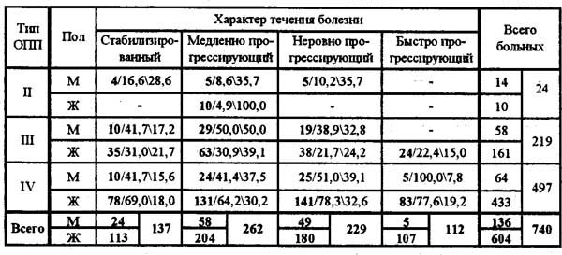

ОПП и активность витилигинозного процесса
Анализируя данную взаимосвязь, мы не только выявили существенные отличия ОПП в зависимости от активности патологического процесса на коже (табл. 30), но и установили при этом, что из всех клинических особенностей витилиго именно данная характеристика обладает наиболее сильным воздействием на психоэмоциональное состояние больных.

Таблица 30. Распределение больных витилиго по типу ОПП в зависимости от активности процесса в момент исследования

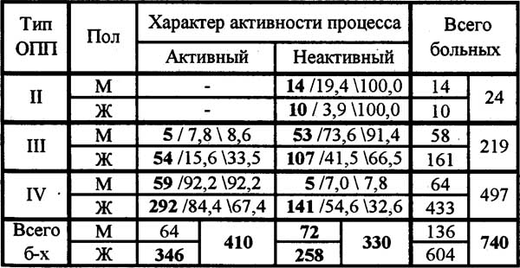

Так, практически у всех больных обоего пола (84,5-92,3%) в период активного прогрессирования процесса депигментации на коже выявляются ОПП с нарушением социальной адаптации. В то время как при его стабилизации у мужчин они отмечаются лишь в 6,7% случаев. У женщин же и в этот период их число достигает 54,7%, что еще раз указывает на различия в психологической реакции каждого из полов на активность патологического процесса.
Таким образом, разносторонний клинический анализ результатов психологического обследования показывает, что среди больных витилиго имеется только 3,3% личностей в состоянии определенной гармонии, среди которых преобладают мужчины. У большинства же выявляются существенные психоэмоциональные изменения, свидетельствующие о наличии выраженной акцентуации характерологических черт личности и затрудненной социальной адаптации. Эти пограничные психологические расстройства — наиболее выражены у женщин, проявляются в основном более или менее выраженной гиперстенией и характеризуются эмоциональной напряженностью, депрессией, состоянием стресса, агрессивностью, проявлением возбудимости, раздражительности, вплоть до выраженного комплекса «собственного несовершенства», что в свою очередь обуславливает нарушение социальных контактов и профессиональной деятельности.
Клиническая разработка материала показывает четкую прямую зависимость интенсивности психологической дезадаптации от длительности и неблагоприятного течения заболевания, распространенности и, особенно, активности витилигинозного процесса на коже. Поэтому есть все основания говорить о том, что в основе данных психоэмоциональных нарушений лежит выраженный косметический недостаток, каковым является витилиго. В то же время, существенный отпечаток на характер психологической реакции накладывает пол, возраст больных и, конечно же, связанные с ними особенности организма, социально-бытовые условия и запросы.
Все это вместе и формирует у больных по мере развития витилиго характер выявленных психоэмоциональных нарушений, лечение которых требует, естественно, такого же комплексного подхода.
Тип психологического реагирования (ТПР) больных витилиго. Состояние и характеристика

Общая характеристика типов психологического реагирования СМИЛ
Для того чтобы полнее охарактеризовать состояние психологических нарушений у больных витилиго, считаем необходимым остановиться на подробной оценке 5 типов психологического реагирования, выделяемых по методике СМИЛ
К 1-му «гиперстеническому» ТПР относятся профили, в которых шкалы «4», «6», «9» на ЮТ и более преобладают над шкалами «1», «2», «3», «7» при шкале «0», расположенной ниже 55Т. Люди этого типа отличаются отсутствием сдержанности, раздражительностью и агрессивностью поведения, со склонностью к межличностным конфликтам, с выраженным упрямством, неумением подчиняться, со стремлением всегда найти оправдание своим поступкам. Высокие показатели по «4» шкале всегда являются признаком плохой социальной адаптации, выраженной напряженности и неудовлетворенности. Повышенные показатели по 6 шкале указывают на склонность данных лиц строить сверхценные заключения, проявляя при этом повышенную подозрительность, ревность, чувство соперничества.
При тестировании больных витилиго нашей клинической группы было установлено, что 114 (15,4%) их них (112 женщин и 2 мужчин) относятся к 1-му ТПР.
2-й «астенический» ТПР составляют профили, в которых шкалы «2», «7», «0» стоят выше шкал «4», «6», «9» не менее, чем на ЮТ, при самой низкой точке профиля по шкале «9» ниже 50Т. Особенностью этого типа являются повышенная тревога, депрессия, поскольку повышение показателей по «2» шкале обычно связаны с ситуацией резкого разочарования после пережитой неудачи или с заболеванием, нарушающим обычный ход жизни и планы (каковым и является витилиго). Кроме того, это означает предрасположенность к такого рода реакциям в ситуации стресса. Лица с астеническим ТПР реагируют на обычные житейские трудности отказом от реализации своих планов и надежд, расценивая любое препятствие, как непреодолимое. Причем тревожность, характерная при высоких показателях «7» шкалы, определяется, скорее, как устойчивая черта, чем как состояние и, скорее всего, связана с длительной невротизацией. Высокие показатели «0» шкалы выявляют интраверсию (т.е. большую обращенность в мир внутренних переживаний) и отражают не только замкнутость, неразговорчивость, нежелание вступать в контакт с людьми, но и нередко являются признаком внутренней дисгармонии, вследствие стремления скрыть от окружающих своеобразие своего характера или болезнь. У мужчин повышение «0» шкалы при высоких показателях «2» и «7» шкал выявляет ослабление социальных контактов, отгороженность и отчужденность.
Такой ТПР имели 63 (8,5%) обследованных больных (51 женщина и 12 мужчин), т.е. наименьшее количество.
К 3 «смешанному» ТПР относятся те профили, в которых соотношение между шкалами «4», «6», «9» и шкалами «2», «7», «0» составляет разницу 5Т и менее в ту или другую сторону. Этот, характерный для совершенно нормального человека ТПР, с умеренно выраженными отклонениями или особенностями личности, выявлен у 377 (50,9%) больных витилиго (у 300 женщин и 77 мужчин).
Больше всего больных витилиго (310 человек или 41,9%) — 270 женщин и 40 мужчин — имеют психологические профили 4-го «смешанного с гиперстенией» ТПР. Он отличается умеренным преобладанием гиперстенических черт личности, т.е. когда оценочные шкалы «4», «6», «9» выше шкал «2», «7», «0» всего на 6-7Т или преобладание отмечается лишь по двум оценочным шкалам (чаще «4» и «6», при сниженной «9»). У людей этого типа выявляются особенности личности, свойственные для гиперстенического, но менее выраженные. Частое снижение «9» шкалы у данных индивидов свидетельствует о пассивной позиции личности, низком уровне активности и отсутствии уверенности в себе, о фатальном отношении к своей судьбе и тенденции полагаться на волю случая.
И наконец, у 160 или 21,5% больных витилиго (100 женщин
и 60 мужчин) отмечены профили 5-го «смешанного с астенией» ТПР. Здесь умеренное преобладание астенических черт выражается повышением оценочных шкал «2», «7», «0» на 6-9Т над шкалами «4», «6», «9», а иногда и преобладанием лишь по двум шкалам (чаще «2», «7» при повышенной «9»). Для этого ТПР в основном характерны особенности астенического типа, но менее выраженные. Повышение же шкалы «9» на фоне высоких значе-ний шкал «2» и «7» выявляет беспокойство, беспорядочную суетливость, стремление найти любой способ для разрешения создавшейся трудной ситуации, активные попытки найти выход из положения, некоторую ажиатированность на фоне высокой тревоги и эмоционального напряжения.
Для наглядности полученные в результате анализа данные представлены в виде усредненных профилей СМИЛ (рис.44,45), где видны четкие графические отличия между анализируемыми типами реагирования.

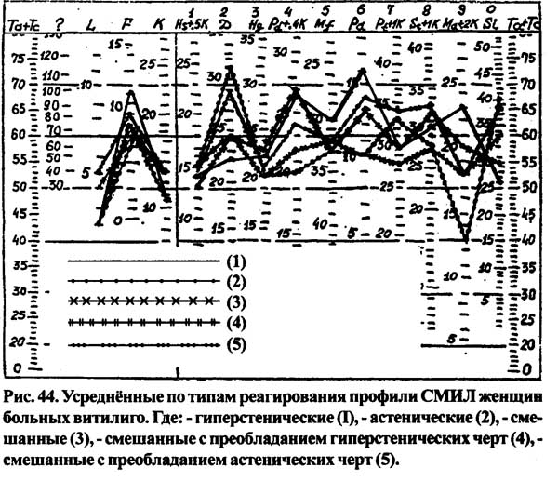

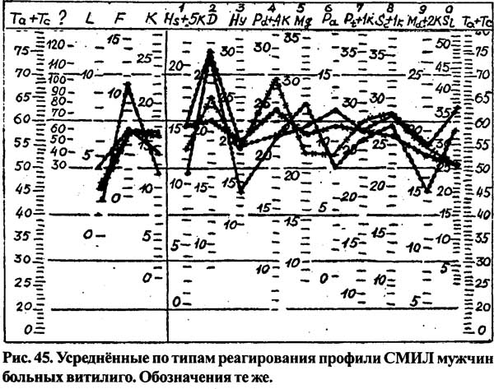

Половые особенности ТПР
Вышеизложенные данные анализа ОПП СМИЛ, касающиеся влияния клинических особенностей заболевания на психологический статус больных витилиго, свидетельствуют о том, что женщины гораздо более мужчин чувствительны к имеющемуся у них косметическому недостатку, каковым в данном случае является витилиго. Это не подлежит сомнению, однако то, чем это обусловлено, может объяснить только оценка ТПР у обоих полов.
При анализе результатов психологического тестирования четко просматриваются существенные различия у мужчин и женщин в распределении ТПР (табл.31).
Первое, что бросается в глаза, это — явное количественное преобладание женщин во всех типовых группах (что в принципе вполне естественно, учитывая общее преобладание женщин
в 4,4 раза), кроме одной — 5-й ТПР, где число мужчин составляет 69,4%. Второе, то, что именно в этой типовой группе сосредоточено и большинство мужчин из одноименной половой группы (56,6%). Тогда как женщины с данным ТПР встречаются наиболее редко (5,7%).

Таблица 31. Распределение больных витилиго по ТПР в зависимости от пола

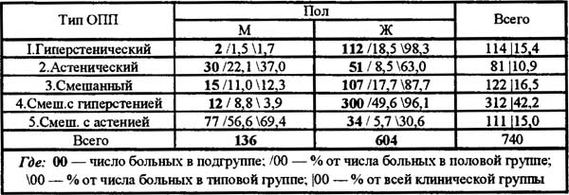

И наоборот, преобладающий у женщин 4-й ТПР (49,6%) в группе мужчин составляет всего 18,5%. Более того, все ТПР ги-перстенического типа составляют у женщин 68,1%, тогда как у мужчин они встречаются почти в 6,6 раза реже (10,3%). Тогда как ТПР с астенизацией, в свою очередь, у мужчин наблюдается в 78,7% случаев, а у женщин— в 5,5 раза реже (14,2%). Это позволяет с достаточной долей уверенности утверждать, что больным витилиго женщинам более присущи гиперстенические ТПР, тогда как мужчинам наоборот — его астенические типы. Именно это, судя по всему, и накладывает свой отпечаток на психологический статус больных и объясняет имеющиеся особенности его у представителей одного и другого пола, выявленные при обследовании.
В частности, преобладание у мужчин астенических ТПР заметно отличает состояние их психологического статуса повышенной тревогой, депрессией, эмоциональной напряженностью, внутренней дисгармонией в основном за счет длительной невротизации, резкого разочарования в жизни, вызванного заболеванием витилиго. Они плохо переносят житейские трудности, нередко
отказываются от реализации своих планов и надежд, расценивая любое препятствие как непреодолимое.
Нарушение социальной адаптации у мужчин, в отличие от женщин, обусловлено замкнутостью, неразговорчивостью, нежеланием вступать в контакты с людьми из-за стремления скрыть от окружающих кожные проявления витилиго, обращенностью в мир внутренних переживаний. А в результате — ослабление социальных контактов, отгороженность и отчужденность. В то же время мужчины довольно беспокойны, беспорядочно суетливы и предпринимают активные попытки найти выход из положения.
Преобладание у женщин гиперстенических ТПР, в свою очередь, определяет особенности их психологического статуса, поведенческих реакций и других особенностей личности, лежащих в основе социальной дезадаптации.
Так, женщины, в противоположность мужчинам, в своем поведении отличаются малой сдержанностью, повышенной раздражительностью и агрессивностью, склонностью к межличностным конфликтам, выраженным упрямством, напряженностью и неудовлетворенностью, неумением подчиняться, стремлением всегда найти оправдание своим поступкам, что, в конечном итоге, и ведет к плохой адаптации в коллективе. Кроме того, у них весьма заметна повышенная подозрительность, ревность, чувство соперничества, но в то же время отмечается пассивная позиция личности, низкий уровень активности и отсутствие уверенности в себе. К тому же эти женщины, в отличие от мужчин, склонны к фатальному отношению к своей судьбе. В частности, они менее уверены в положительном исходе болезни и в возможности устранить свой косметический недостаток.
Несомненно, что такие закономерности обусловлены, с одной стороны, психологическими особенностями, присущими тому и другому полу, а с другой, могут служить подтверждением высказанного еще П.В.Никольским [28] предположения о наличии при витилиго некой «нервной наследственности».

Взаимосвязь между ТПР и клиникой витилиго
Мы считали важным выяснить — не связаны ли проявления витилиго с особенностями того или иного имеющегося у больных ТПР, не влияют ли последние на характер распространенности, активности и течения процесса на коже. Поэтому для лучшего представления о патогенетической роли особенностей ПС в развитии витилиго был проведен анализ зависимости клинических проявлений болезни от ТПР, характерных для тех или иных больных.

ТПР и распространенность витилигинозного процесса
Данные анализа этой взаимосвязи представлены в таблице 32.

Таблица 32, Распределение больных по распространенности процесса в зависимости от ТПР

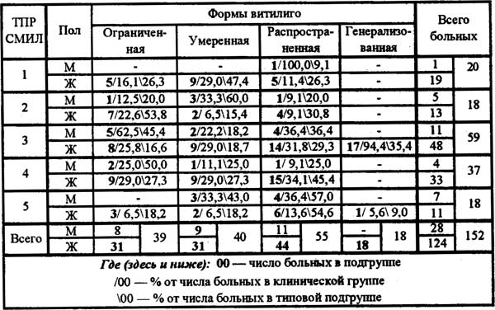

Полученные в результате анализа данные весьма неоднозначны и запутанны.
Так, у женщин 1-го гиперстенического ТПР наиболее часто (47,4%) встречается витилиго с умеренной распространенностью, но в тоже время число больных с ограниченным и распространенным витилиго — одинаково (26,3%).
Точно такая же картина — у мужчин, но со 2-м астеническим ТПР. Тогда как у женщин с данным типом преобладает ограниченный процесс на коже (53,8%), но на втором по частоте месте стоит распространенный процесс (31%).
То же самое отмечается у мужчин с 3-м смешанным типом. У женщин же данного типа число больных и распространенность процесса находятся в прямой зависимости, т.е. наиболее редко встречается ограниченное витилиго (16,6%), а наиболее часто — генерализованное (35,4%).
Аналогичные зависимости имеются и у больных обоего пола, имеющих 4-й ТПР, и похожие — с 5-м ТПР.
Если же рассматривать проблему в обратной зависимости, т.е. исходя из клинических проявлений витилиго, то мож-но видеть, что больные с ограниченным процессом женщины чаще имеют 2, 3 и 4-й ТПР, а мужчины в подавляющем большинстве (62,5%) — 3-й ТПР. Больные женщины с умеренной распространенность процесса— 1, 3, и 4-й ТПР, тогда как мужчины — 2, 3 и 4-й ТПР (т.е. так же как женщины с ограниченным витилиго). При распространенном витилиго у мужчин отмечается преимущественно 3 и 5-й ТПР, а у женщин — преобладает 3 и 4-й ТПР. При генерализованном же у женщин (мужчин с таковым не было) — 3-й смешанный тип (94,4%).
Такой разнобой данных, полученных при обоих видах анализа и практически не пересекающихся, не позволяет их как-то увязать между собой и вывести какую-либо зависимость распространенности процесса на коже от ТПР больного. Здесь явно только одно — различие данных у мужчин и женщин, что лишний раз подтверждает наличие зависимости между ТПР и полом больных витилиго.

ТПР и характер течения витилигинозного процесса
Проведенный анализ (табл. 33) также не позволяет говорить о какой-либо взаимосвязи между сравниваемыми показателями.
У женщин с 1-м ТПР примерно одинаково часто встречаются все варианты течения витилигинозного процесса на коже с некоторым преобладанием (36,7%) медленно прогрессирующего. Тогда как при 2-м ТПР оно более заметно и достигает уже 53,8%. В то время как у мужчин данного ТПР заметно чаще (60%) отмечалось неровно прогрессирующее течение болезни.

Таблица 33. Распределение больных по характеру тече ния процесса на коже в зависимости от ТПР

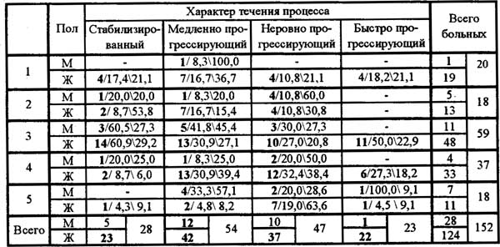

У женщин же с 3-м ТПР никакой особой разницы в числе больных по клиническим группам нет, лишь чуть-чуть чаще встречается стабилизированное витилиго. Среди мужчин данного типа преобладают (45,4%) больные с медленно прогрессирующим процессом.
При 4-м ТПР у женщин чаще встречаются неровно и медленно прогрессирующий процесс (39,4 и 38,4 %, соответственно). Тогда как у мужчин — картина аналогичная таковой у них при 4-м ТПР.
Наконец, у мужчин с 5-м ТПР преобладают больные с медленным прогрессированием витилиго (57,1%), а у женщин — с неровным (63,6%).
При анализе клиники витилиго видно, что и у женщин, и у мужчин при стабилизированном процессе отмечается заметное преобладание 3-го ТПР (60%). При быстро прогрессирующем процессе у женщин помимо этого типа (50%) в 27,3% наблюдается и 4-й ТПР. При других вариантах течения болезни у них выявляется та же закономерность, но менее выраженная. У мужчин же на втором месте по частоте стоит 5-й ТПР.
Таким образом, результаты анализа показывают, что характер течения патологического процесса на коже у больных витилиго никоим образом не зависит от принадлежности их к тому
или иному типу психологического реагирования.

ТПР и характер активности витилигинозного процесса
Результаты анализа представлены в таблице 34.
Как и предыдущий анализ, данная разработка не выявила существенных закономерностей. Как видно из таблицы, при 1 и 5-м ТПР у больных витилиго обоего пола, а также у женщин с 4-м ТПР преобладает активный процесс на коже, тогда как при 2 и 3-м ТПР у тех и других — неактивный.
И наоборот, при активном витилиго у 33,8% больных женщин превалируют характерные для них профили 4-го ТПР. В то время как у мужчин — более характерны 3-й и 5-й ТПР (30,8%). При неактивном витилиго следует отметить наличие большого процента профилей 3-го ТПР (46,7% — мужчин и 54,7% — у женщин).
Таким образом, все изложенные в данном разделе материалы, касающиеся анализа типов психологического реагирования при витилиго, установили только одну, но очень существенную для оценки их роли в патогенезе заболевания зависимость от половой принадлежности больных. Эти данные, с одной стороны, свидетельствуют о наличии определенной половой конституциональной предрасположенности к возникновению витилиго, а с другой - объясняют, почему женщины более чувствительны к имеющемуся косметическому недостатку, каковым в данном случае является витилиго.

Таблица 34. Распределение больных по активности процесса на коже в зависимости от ТПР

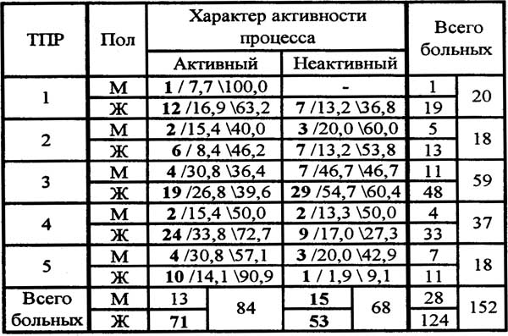

Как показал проведенный анализ, у больных витилиго женщин заметно преобладали психологические профили с признаками затрудненной адаптации и гиперстеническими ТПР. У мужчин наблюдалась другая картина— преобладали астенические ТПР с акцентуацией характерологических черт. Несомненно, что такая закономерность обусловлена психологическими особенностями, присущими тому и другому полу, что следует учитывать при общении с такими больными и при назначении им соответствующего лечения.
При этом следует обратить внимание на четыре момента.
1. С одной стороны, витилиго необходимо рассматривать как выраженный косметический недостаток, который накладывает существенный отпечаток на психоэмоциональную сферу больного, его социальную жизнь. То есть психологические нарушения носят как бы вторичный характер, являясь следствием болезни. Действительно, все страдания человека при витилиго носят не физический, а морально-психический характер и складываются из отношения самого пациента к своей болезни и реакции на отношение к ней окружающих.
2. С другой стороны, неблагоприятный психоэмоциональный и социальный фон значительно отягощает течение болезни и затрудняет достижение положительного эффекта при лечении. То есть речь идет о провоцирующей витилиго роли психологических нарушений.
3. Но самое главное заключается в том, что у больных витилиго выявлены определенные особенности психологического реагирования, которые нельзя характеризовать как вторичные явления. Будучи, судя по всему, врожденными, конституциональными, они могут лежать в основе генетической предрасположенности к болезни. Правда, при этом никакого заметного влияния на характер клинической картины витилиго ТПР не оказывают.
Два последних момента более подробно рассмотрены в соответствующих разделах данной монографии (см. ч.П, гл.2).
Резюме

Заключая данную главу, посвященную характеристике общих клинических проявлений при витилиго, хочу с удовлетворением отметить, что вся она базируется на результатах собственных многолетних научных исследований и клинических наблюдений. И хотя большая часть этих данных в свое время публиковалась в научной печати, но это делалось в разные годы и по частям. Впервые материалы собраны воедино (докторская диссертация, конечно же, не в счет — ну кто ее видел?), и у читателя имеется возможность на большом фактическом материале с подробным анализом убедиться в том, что витилиго — это далеко не такая простая патология, как это часто представляется.
Прежде всего нужно было определиться с так называемой сопутствующей (точнее сочетанной) патологией, на которую очень часто «грешат» дерматологи, ставя ее в качестве причинного фактора при витилиго. Недаром в свое время было защищено немало диссертаций по результатам изучения роли той или иной органной патологии в патогенезе витилиго. Хочется надеяться, что представленные в первой части главы материалы комплексного клинического анализа состояния здоровья больных витилиго, не выявившие четкой связи данного дерматоза с какой-либо патологией внутренних органов, поставят точку в этом вопросе.
Второй важный момент, на который следует обратить внимание, касается той общей патологии (имеющейся у больных витилиго), которую, как правило, не выявляют при обследовании в поликлинических условиях, но которая играет существенную роль в развитии заболевания. При этом главной особенностью представленных результатов изучения иммунного, вегетативного и психологического статуса является тщательная аналитическая проработка их взаимосвязи с местными клиническими проявлениями витилиго и характером течения заболевания.
Говоря о первых, нужно выделить наличие специфических, связанных с очаговой патологией, изменений со стороны клеточного иммунитета, говорящих о его высокой активности, и отсутствие явных сдвигов в показателях гуморального иммунитета. Именно эти данные будут глубоко анализироваться ниже при обосновании механизмов патогенеза витилиго.
Весьма важные выводы сделаны на основании результатов комплексных нейрофизиологических исследований, несмотря на то, что они получены с помощью в общем-то рутинных методов. При этом удалось разобраться в довольно запутанных вопросах, касающихся состояния вегетативного тонуса в коже больных витилиго. Дело в том, что оцениваемые показатели (температура, электросопротивление, порог болевой чувствительности, кожные пробы с нейромедиаторами) изучались неоднократно, а результаты у каждого из исследователей получались весьма неоднозначные. Не исключено, что и наши данные пополнили бы этот длинный список, если бы не упомянутая клиническая разработка материала. Она помогла поставить все точки над «1», увязав между собой вегетативные нарушения на трех уровнях: а) в пораженной и окружающей здоровой коже, б) в коже как органе и в) во всем организме в целом. Сделанные выводы легли не только в обоснование патогенетических механизмов витилиго, но и определили цели для терапевтической коррекции.
Не менее значимы и для патогенеза, и для лечения представленные в главе результаты психологического тестирования больных витилиго. Они впервые были так тщательно проанализированы и выявили не только патогенетически значимые психологические нарушения, которые как общие клинические проявления витилиго оставались вне внимания дерматологов, но и конституциональные особенности психологического реагирования больных витилиго с существенными половыми различиями. Данные особенности представляются важным этиологическим звеном в развитии заболевания, что более подробно рассмотрено во II части монографии.
Таким образом, материалы, содержащиеся в данной главе, являются значительным вкладом в клинику витилиго, которая ранее ограничивалась преимущественно местными симптомами, а теперь существенно дополнена за счет общих клинических проявлений, которые наряду с первыми представляются важными объектами для комплексной терапевтической коррекции.

